 | Министерство науки и высшего образования Российской Федерации  Федеральное государственное автономное образовательное учреждение  высшего образования  «Московский государственный технический университет  имени Н.Э. Баумана  (национальный исследовательский университет)»  (МГТУ им. Н.Э. Баумана)

ФАКУЛЬТЕТ | ИНФОРМАТИКА И СИСТЕМЫ УПРАВЛЕНИЯ
КАФЕДРА | СИСТЕМЫ ОБРАБОТКИ ИНФОРМАЦИИ И УПРАВЛЕНИЯ

ЛАБОРАТОРНАЯ РАБОТА №1

ДИСЦИПЛИНА: «Парадигмы и конструкции языков программирования»

Выполнил: студент гр. ИУ5-31Б |  | Смирнов А.Д.
 | (Подпись) | (Ф.И.О.)

Проверил: |  | Нардрид А. Н.
 | (Подпись) | (Ф.И.О.)

Дата сдачи (защиты):

Результаты сдачи (защиты):
- Балльная оценка:
- Оценка:

Москва, 2026 г.

1. Задание
Разработать программы для решения биквадратного уравнения A·x⁴ + B·x² + C = 0.
- Программы разрабатываются в виде консольных приложений на языке Python с применением трёх парадигм:
  - процедурной (использование функций, оператор def);
  - объектно-ориентированной (использование классов);
  - функциональной (сопоставление с образцом).
- Каждая программа осуществляет ввод с клавиатуры коэффициентов А, В, С, вычисляет дискриминант и действительные корни уравнения.
- Коэффициенты могут быть заданы параметрами командной строки; если они не заданы, то вводятся с клавиатуры.
- Некорректно заданный коэффициент игнорируется и вводится повторно, пока не будет введён корректно (корректный – может быть без ошибок преобразован в действительное число).
Заменой t = x² уравнение сводится к квадратному A·t² + B·t + C = 0, D = B² − 4AC. Каждому корню t > 0 соответствуют корни x = ±√t, корню t = 0 – корень x = 0.

2. Текст программы

2.1. Процедурная парадигма (biquad_procedural.py)

import sys

import math

def parse_coef(coef_str):

'''

Преобразует строку в действительное число.

Args:

coef_str (str): строковое представление коэффициента

Returns:

float: значение коэффициента или None, если строка некорректна

'''

try:

coef = float(coef_str)

except ValueError:

return None

# nan и inf не являются действительными числами

if not math.isfinite(coef):

return None

return coef

def get_coef(index, prompt):

'''

Читаем коэффициент из командной строки или вводим с клавиатуры.

Некорректное значение игнорируется, ввод повторяется.

Args:

index (int): номер параметра в командной строке

prompt (str): приглашение для ввода коэффициента

Returns:

float: коэффициент уравнения

'''

if index < len(sys.argv):

coef = parse_coef(sys.argv[index])

if coef is not None:

return coef

print('Некорректное значение в командной строке: "{}"'.format(sys.argv[index]))

while True:

print(prompt)

coef_str = input()

coef = parse_coef(coef_str)

if coef is not None:

return coef

print('Ошибка: "{}" не является действительным числом. Повторите ввод.'.format(coef_str))

def get_discriminant(a, b, c):

'''

Дискриминант квадратного уравнения A*t^2 + B*t + C = 0 (t = x^2).

'''

return b * b - 4.0 * a * c

def get_t_roots(a, b, c):

'''

Корни вспомогательного уравнения A*t^2 + B*t + C = 0.

Returns:

list[float]: корни по t; None, если корней бесконечно много

'''

if a == 0.0:

if b == 0.0:

return None if c == 0.0 else []

return [-c / b]

d = get_discriminant(a, b, c)

if d < 0.0:

return []

if d == 0.0:

return [-b / (2.0 * a)]

sqrt_d = math.sqrt(d)

return [(-b + sqrt_d) / (2.0 * a), (-b - sqrt_d) / (2.0 * a)]

def get_roots(a, b, c):

'''

Вычисление действительных корней биквадратного уравнения.

Returns:

list[float]: отсортированный список корней; None - бесконечно много

'''

t_roots = get_t_roots(a, b, c)

if t_roots is None:

return None

result = set()

for t in t_roots:

if t > 0.0:

x = math.sqrt(t)

result.add(x)

result.add(-x)

elif t == 0.0:

result.add(0.0)

# + 0.0 убирает "-0.0"

return sorted(x + 0.0 for x in result)

def print_roots(roots):

'''

Вывод корней уравнения.

'''

if roots is None:

print('Бесконечное множество корней')

elif len(roots) == 0:

print('Нет действительных корней')

else:

print('Количество корней: {}'.format(len(roots)))

for i, root in enumerate(roots, start=1):

print('x{} = {:g}'.format(i, root))

def main():

'''

Основная функция

'''

a = get_coef(1, 'Введите коэффициент А:')

b = get_coef(2, 'Введите коэффициент B:')

c = get_coef(3, 'Введите коэффициент C:')

print('Уравнение: {:g}*x^4 {:+g}*x^2 {:+g} = 0'.format(a, b, c))

if a != 0.0:

print('Дискриминант D = {:g}'.format(get_discriminant(a, b, c)))

else:

print('A = 0: уравнение не биквадратное, решаем B*x^2 + C = 0')

print_roots(get_roots(a, b, c))

# Если сценарий запущен из командной строки

if __name__ == "__main__":

try:

main()

except (EOFError, KeyboardInterrupt):

print('\nВвод прерван.')

2.2. Объектно-ориентированная парадигма (biquad_oop.py)

import sys

import math

class BiquadraticEquation:

'''

Биквадратное уравнение A*x^4 + B*x^2 + C = 0

'''

def __init__(self):

'''

Конструктор класса

'''

self.coef_A = 0.0

self.coef_B = 0.0

self.coef_C = 0.0

self.discriminant = None

self.infinite = False

self.roots = []

@staticmethod

def parse_coef(coef_str):

'''

Преобразование строки в действительное число (None при ошибке)

'''

try:

coef = float(coef_str)

except ValueError:

return None

return coef if math.isfinite(coef) else None

def get_coef(self, index, prompt):

'''

Читаем коэффициент из командной строки или вводим с клавиатуры.

Args:

index (int): номер параметра в командной строке

prompt (str): приглашение для ввода коэффициента

Returns:

float: коэффициент уравнения

'''

if index < len(sys.argv):

coef = self.parse_coef(sys.argv[index])

if coef is not None:

return coef

print('Некорректное значение в командной строке: "{}"'.format(sys.argv[index]))

while True:

print(prompt)

coef_str = input()

coef = self.parse_coef(coef_str)

if coef is not None:

return coef

print('Ошибка: "{}" не является действительным числом. Повторите ввод.'.format(coef_str))

def get_coefs(self):

'''

Чтение трёх коэффициентов

'''

self.coef_A = self.get_coef(1, 'Введите коэффициент А:')

self.coef_B = self.get_coef(2, 'Введите коэффициент B:')

self.coef_C = self.get_coef(3, 'Введите коэффициент C:')

def calculate_discriminant(self):

'''

Дискриминант уравнения A*t^2 + B*t + C = 0, где t = x^2

'''

a, b, c = self.coef_A, self.coef_B, self.coef_C

self.discriminant = b * b - 4.0 * a * c if a != 0.0 else None

return self.discriminant

def t_roots(self):

'''

Корни вспомогательного квадратного уравнения по t

'''

a, b, c = self.coef_A, self.coef_B, self.coef_C

if a == 0.0:

if b == 0.0:

self.infinite = (c == 0.0)

return []

return [-c / b]

d = self.calculate_discriminant()

if d < 0.0:

return []

if d == 0.0:

return [-b / (2.0 * a)]

sqrt_d = math.sqrt(d)

return [(-b + sqrt_d) / (2.0 * a), (-b - sqrt_d) / (2.0 * a)]

def calculate_roots(self):

'''

Вычисление действительных корней уравнения

'''

result = set()

for t in self.t_roots():

if t > 0.0:

x = math.sqrt(t)

result.update((x, -x))

elif t == 0.0:

result.add(0.0)

self.roots = sorted(x + 0.0 for x in result)

def num_roots(self):

'''

Количество корней

'''

return len(self.roots)

def print_roots(self):

'''

Вывод уравнения, дискриминанта и корней

'''

print('Уравнение: {:g}*x^4 {:+g}*x^2 {:+g} = 0'.format(

self.coef_A, self.coef_B, self.coef_C))

if self.discriminant is not None:

print('Дискриминант D = {:g}'.format(self.discriminant))

else:

print('A = 0: уравнение не биквадратное, решаем B*x^2 + C = 0')

if self.infinite:

print('Бесконечное множество корней')

elif self.num_roots() == 0:

print('Нет действительных корней')

else:

print('Количество корней: {}'.format(self.num_roots()))

for i, root in enumerate(self.roots, start=1):

print('x{} = {:g}'.format(i, root))

def main():

'''

Основная функция

'''

equation = BiquadraticEquation()

equation.get_coefs()

equation.calculate_roots()

equation.print_roots()

# Если сценарий запущен из командной строки

if __name__ == "__main__":

try:

main()

except (EOFError, KeyboardInterrupt):

print('\nВвод прерван.')

2.3. Функциональная парадигма (biquad_functional.py)

import sys

import math

from itertools import count

def parse_coef(coef_str):

'''

Строка -> действительное число или None

'''

try:

value = float(coef_str)

except ValueError:

return None

match value:

case float() if math.isfinite(value):

return value

case _:

return None

def ask_coef(prompt):

'''

Ввод коэффициента с клавиатуры до получения корректного значения.

Ленивый бесконечный поток вводов, из которого берётся первый корректный.

'''

def attempt(_):

text = input(prompt + '\n')

value = parse_coef(text)

match value:

case None:

print('Ошибка: "{}" не является действительным числом. Повторите ввод.'.format(text))

return value

return next(v for v in map(attempt, count()) if v is not None)

def get_coef(args, index, prompt):

'''

Коэффициент из параметров командной строки или с клавиатуры

'''

match args[index:index + 1]:

case [text] if parse_coef(text) is not None:

return parse_coef(text)

case [text]:

print('Некорректное значение в командной строке: "{}"'.format(text))

return ask_coef(prompt)

case []:

return ask_coef(prompt)

def discriminant(a, b, c):

'''

Дискриминант уравнения A*t^2 + B*t + C = 0, где t = x^2

'''

return b * b - 4.0 * a * c

def t_roots(a, b, c):

'''

Корни по t; строка 'inf', если корней бесконечно много

'''

match (a, b, c):

case (0, 0, 0):

return 'inf'

case (0, 0, _):

return ()

case (0, _, _):

return (-c / b,)

case _:

match discriminant(a, b, c):

case d if d < 0:

return ()

case 0:

return (-b / (2.0 * a),)

case d:

return tuple(map(lambda s: (-b + s * math.sqrt(d)) / (2.0 * a), (1, -1)))

def x_roots(t):

'''

Действительные x, для которых x^2 = t

'''

match t:

case t if t > 0:

return (math.sqrt(t), -math.sqrt(t))

case 0:

return (0.0,)

case _:

return ()

def get_roots(a, b, c):

'''

Действительные корни биквадратного уравнения

'''

match t_roots(a, b, c):

case 'inf':

return 'inf'

case ts:

return sorted({x + 0.0 for t in ts for x in x_roots(t)})

def format_roots(roots):

'''

Текстовое представление корней

'''

match roots:

case 'inf':

return 'Бесконечное множество корней'

case []:

return 'Нет действительных корней'

case [x]:

return 'Количество корней: 1\nx1 = {:g}'.format(x)

case [*xs]:

lines = map(lambda p: 'x{} = {:g}'.format(*p), enumerate(xs, start=1))

return '\n'.join(['Количество корней: {}'.format(len(xs)), *lines])

def main(args):

'''

Основная функция

'''

a, b, c = map(lambda p: get_coef(args, *p),

((1, 'Введите коэффициент А:'),

(2, 'Введите коэффициент B:'),

(3, 'Введите коэффициент C:')))

print('Уравнение: {:g}*x^4 {:+g}*x^2 {:+g} = 0'.format(a, b, c))

match a:

case 0:

print('A = 0: уравнение не биквадратное, решаем B*x^2 + C = 0')

case _:

print('Дискриминант D = {:g}'.format(discriminant(a, b, c)))

print(format_roots(get_roots(a, b, c)))

# Если сценарий запущен из командной строки

if __name__ == "__main__":

try:

main(sys.argv)

except (EOFError, KeyboardInterrupt):

print('\nВвод прерван.')

3. Экранные формы с примерами выполнения программы
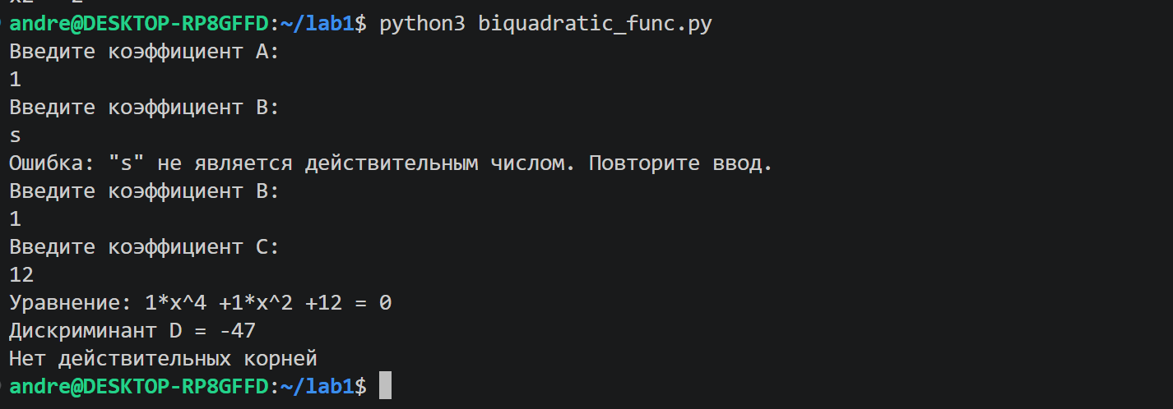
Рисунок 1 – Процедурная программа: коэффициенты из командной строки и ввод с клавиатуры с ошибками
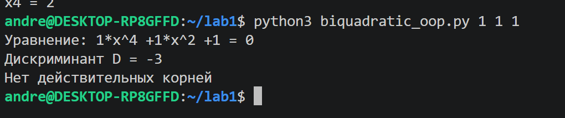
Рисунок 2 – Объектно-ориентированная программа: отсутствие корней, некорректный параметр B
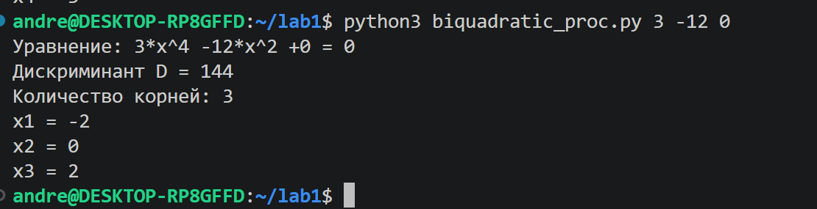
Рисунок 3 – Функциональная программа: три корня и случай A = B = C = 0

